МИНИСТЕРСТВО НАУКИ И ВЫСШЕГО ОБРАЗОВАНИЯ РОССИЙСКОЙ ФЕДЕРАЦИИ

ФЕДЕРАЛЬНОЕ ГОСУДАРСТВЕННОЕ БЮДЖЕТНОЕ

ОБРАЗОВАТЕЛЬНОЕ УЧРЕЖДЕНИЕ

ВЫСШЕГО ОБРАЗОВАНИЯ

«НОВОСИБИРСКИЙ ГОСУДАРСТВЕННЫЙ ТЕХНИЧЕСКИЙ УНИВЕРСИТЕТ»

_______________________________________________________________________

Факультет автоматики и вычислительной техники

Кафедра автоматики



**ОТЧЁТ**

**по лабораторной работе №6**

**«СТРОКОВЫЕ ДАННЫЕ. ПОДПРОГРАММЫ-ФУНКЦИИ»**

по дисциплине: «Информатика»

вариант №5

Выполнил:Проверил:

студент гр. АВТ-119 Бычков Я.А. доц. Худяков Д.С.

«___» _________ 2021 г.«___» _________ 2021 г.

_________________

(оценка, подпись)

Новосибирск

2021

**Цель работы:**

1. Научиться операциям со строковыми данными и использованию подпрограммы-функции.
2. Научиться использовать текстовые функции VBA.
3. Научиться создавать пользовательские функции.

**Задание 1.** Получить результат решения задачи используя категорию Excel «Текстовые». В произвольной текстовой строке заменить последнюю букву на первую.

Методические указания:

1. Для решения задачи использовать встроенные функции из категории «Текстовые».
2. Результат решения разместить в ячейки рабочего листа.

Решение:

A1 -> «Исходный текст»

А2 -> «oil_oil_oil_eboy»

А3 -> «Преобразованный текст»

А4 -> =ПОДСТАВИТЬ(A1;"oil";"gas")

Результаты:

«gas_gas_gas_eboy»

**Задание 2.** Научиться использованию текстовых функций VBA. Повторить задание 1, используя программу на VBA.

Методические указания:

1. Вставив модуль VBA, ввести текст подпрограммы с обязательным описанием типов данных;
2. Для решения задачи использовать функции VBA, аналогичные функциям мастера функций из категории «Текстовые»;
3. Для вывода результата решения в последовательности ячеек рабочего листа использовать подпрограмму-процедуру.

Решение:

В ячейку А1 -> «Исходный текст»;

В ячейку A2 -> « oil_oil_oil_eboy ».

**Sub lab6_2()**

**mystring = Cells(2, 1)**

**mystring = Replace(mystring, "oil", "gas")**

**MsgBox "преобразованная строка=" & mystring**

**End Sub**

Результаты:

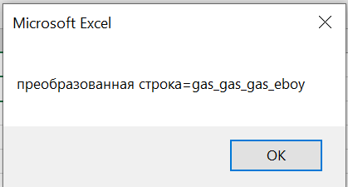

**Задание 3.** Научиться созданию пользовательских функций. Повторить задание 2, используя вызов подпрограммы-функции на VBA из мастера функций (категория «Определенные пользователем»).

Методические указания:

1. Переписать текст подпрограммы-процедуры Sub задания 2 в виде подпрограммы-функции;
2. Решить задание на рабочем листе, используя вызов подпрограммы-функции на VBA из мастера функций (категория «Определенные пользователем»).

Решение:

В ячейку А1 -> «Исходный текст»; В ячейку A2 -> «oil_oil_oil_eboy».

**Function abc_lab6_3(mystring$)**

**abc_lab6_3 = Replace(mystring, "oil", "gas")**

**End Function**

Результат:

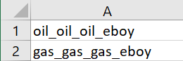

**Выводы:**

1. Научился операциям со строковыми данными и использованию подпрограммы-функции.
2. Научился использовать текстовые функции VBA.
3. Научился создавать пользовательские функции.